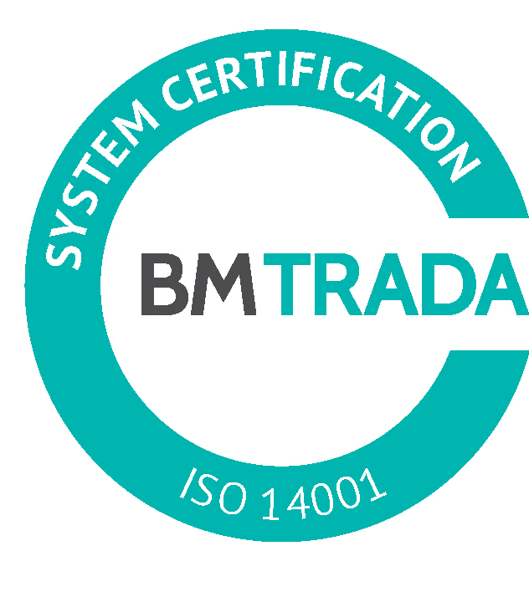
_________________________________________________________________________________________

Sludinājums par iepirkumu

2016.gada 16.novembrī Nr.DS/2016/26

Pašvaldības akciju sabiedrība „Daugavpils siltumtīkli” reg.nr.40003948098, juridiskā adrese 18.novembra iela 4, Daugavpils, izsludina iepirkumu “Siltumenerģijas skaitītāju un mērlīdzekļu pārbaude”

1. Iepirkuma priekšmets: “Siltumenerģijas skaitītāju un mērlīdzekļu pārbaude”
2. Iepirkuma identifikācijas numurs – DS/2016/26
- Pasūtītājs nodrošina brīvu un tiešu elektronisku pieeju iepirkuma dokumentiem un visiem papildus nepieciešamajiem dokumentiem, publicējot tos www.dsiltumtikli.lv un www.daugavpils.lv mājaslapās.
Pretendenti piedāvājumus var iesniegt personiski vai atsūtot pa pastu ar piegādi līdz 2016.gada 30.novembra plkst.10:00, PAS „Daugavpils siltumtīkli” sekretariātā, 9.kab., 18. novembra ielā 4, Daugavpilī katru darba dienu no plkst.8:00 līdz 12:00 un no 13:00 līdz 17:00. Piedāvājums jāiesniedz slēgtā aploksnē ar norādi Iepirkums: “Siltumenerģijas skaitītāju un mērlīdzekļu pārbaude” neatvērt līdz 2016.gada 30.novembrim plkst.10:00.
- Kontaktpersona:
PAS „Daugavpils siltumtīkli” Siltumtehnisko vadošais iekārtu inženieris Viktors Petrovs, tel.26352342

Sludinājuma nolikums pieejams šeit: http://www.dsiltumtikli.lv/lv/kokursi-un-izsoles/item-3450/

